计算机20-1刘宇诺
实验名称 | 实验二-（Ⅳ） 8086指令系统-控制转移指令
实验目的 ：
1、熟练掌握控制转移指令的功能及使用。
2、熟悉掌握循环指令的功能及使用。
3、了解子程序、中断指令的功能和使用。
实验环境：
1.安装并启动DOSBOX，调试工具DEBUG
DEBUG是dos,windows下提供的调试工具，使用该工具可以查看和修改寄存器内容、内存的内容。可以在机器码级别跟踪程序源码的运行，通过单步、设置断点等方式为汇编语言程序员提供了非常有效的调试手段，是学习汇编语言必不可少的调试工具。
- Emu8086是集源代码编辑器、 汇编 /反汇编工具以及 debug 的模拟器。 它能模拟一台 "虚拟 "的电脑运行程序，拥有独立的“硬件 ”，避免访问真实硬件。 该软件兼容 Intel 的下一代处理器， 包括 Pentium II 、Pentium 4。利用该软件提供的调试工具，能够单步跟踪程序，观察程序执行过程中寄存器、标志位、堆栈和内存单元的内容。
实验内容：
- 在DEBUG环境或集成环境Emu8086中输入程序段，观察jmp指令的执行情况，并记录结果；
- 在DEBUG环境或集成环境Emu8086中输入程序段，观察条件转移指令的执行情况，并记录结果；
- 在DEBUG环境或集成环境Emu8086中输入程序段，观察loop指令的执行情况，并记录结果；
实验步骤及结果截图：
1、程序段如下， 观察jmp指令的执行情况，并填写表格。
程序段 | 指令机器码 | 执行结果并分析
start: mov ax , 1234h | B83412 | CS=0100 , IP=0003 该代码执行完IP为0003
jmp short s | EB03 | CS=0100 , IP=0008
add ax , 3 | 050300 | CS=0100 , IP=000B
s: add ax , 2 | 050200 | CS=0100 , IP=000E

Jump会跳转到s，执行完后ip指向的是s标志的位置，add ax，3执行完也会指向s标志的位置，但是该代码不会执行第三行，理论上第三行执行完ip会变为和jmp执行完一样的ip

程序段 | 指令机器码 | 执行结果并分析
start: mov ax , 1234h | B83412 | CS= 0100 , IP=0003该代码执行完IP为0003
mov bx , 2000h | BB0020 | CS=0100 , IP=0006
jmp short s | EB03 | CS=0100 , IP=000B
add ax , 3 | 050300 | CS=0100 , IP=000B
s: add ax , 2 | 050200 | CS=0100 , IP=000E

程序段 | 指令机器码 | 执行结果并分析
start: mov ax , 1234h | B83412 | CS=0100 , IP=0003该代码执行完IP为0003
jmp short s | EB06 | CS=0100 , IP=000B
mov bx , 2000h | BB0020 | CS=0100 , IP=0008
add ax , 3 | 050300 | CS=0100 , IP=000B
s: add ax , 2 | 050200 | CS=0100 , IP=000E

问题：jmp short 指令如何修改IP的值？
Jump short是短转移，不会修改cs，在同一个代码段中进行跳转，只修改IP，是通过目前的IP数值加上与跳转目标的IP的差值对IP进行修改的。
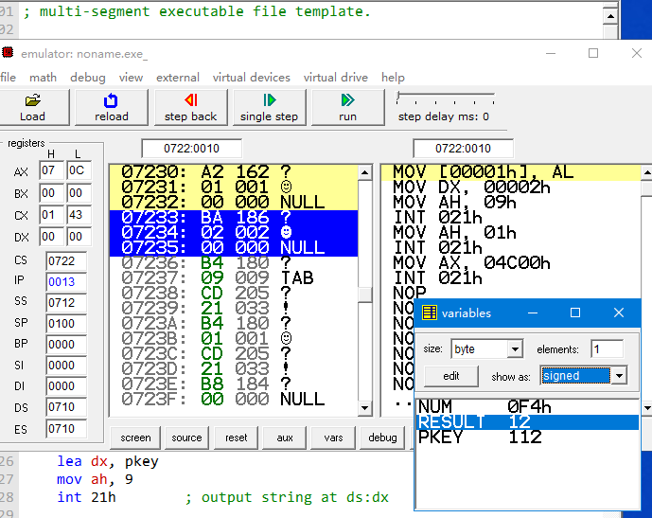
2、输入以下程序段，回答问题并验证。截图：
NUM DB -12
RESULT DB ?
MOV AL , NUM
CMP AL , 0
JGE NEXT
NEG AL
NEXT: MOV RESULT , AL

上述程序段执行后，RESULT单元的值是多少？ 0CH
该程序段的功能是： 如果NUM为正数就直接传给RESULT,如果NUM为负数就在进行求补码，得到正数传给RESULT。功能就是区NUM的绝对值给RESULT

3、输入以下程序段，回答问题并验证。
NUM1 DB 12
NUM2 DB 20
RESULT DB ?
MOV AL , NUM1
CMP AL , NUM2
JG GREATER
JL LESS
MOV RESULT , 0
JMP END1
GREATER: MOV RESULT , 1
JMP END1
LESS: MOV RESULT , -1
END1: END
上述程序段执行后，RESULT单元的值是多少？ -1
该程序段的功能是： 比较NUM1 和 NUM2的大小如果NUM1大RESULT为1，否则RESULT为-1
截图：
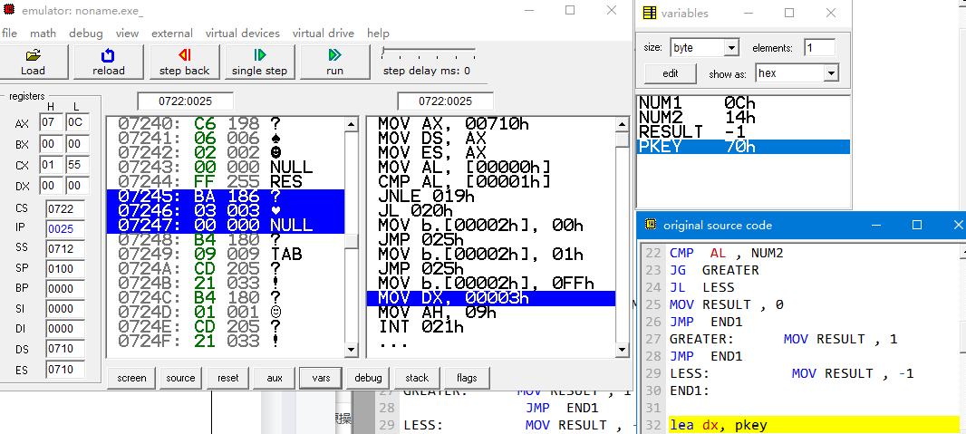

- 统计F000:0处的32个字节带符号数中，大小在[32,128]的数据的个数。
一个字节8位，带符号数最大可以表示127，所以要找大于32，小于等于127的数据的个数。
程序截图：

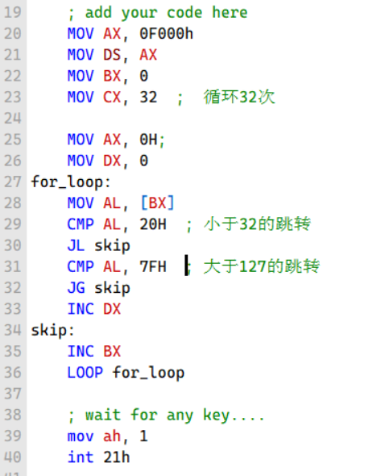

结果截图：
用DX表示的一共有多少个在范围中的数据，一共有10个
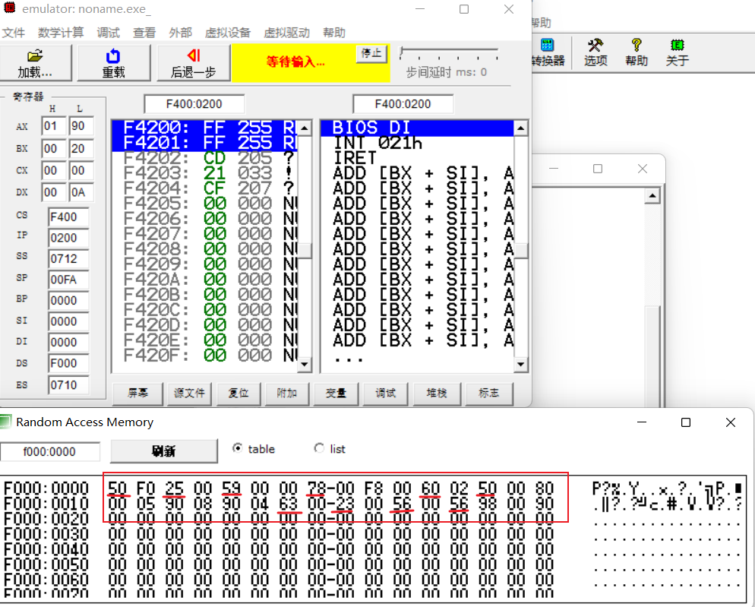

指导教师评阅：
转移类指令使用： |  | 编程题： | 评分：

